

Projekta “Daugavas ielas rekonstrukcija Daugavpils pilsētā” ietvaros
izbūvēts gājēju tunelis

2014.gada 03.jūnijā, projekta „Daugavas ielas rekonstrukcija Daugavpils pilsētā” ietvaros, gājēju un velosipēdistu kustībai ir atklāts izbūvētais tunelis zem dzelzceļa uzbēruma. Pašlaik būvdarbu veicējs – CBF SIA „Binders” veic gājēju tuneļa izbūves pēdējos labiekārtošanas darbus – tilta nogāzes izklāšanu ar laukakmeni, apgaismojuma ierīkošanu un zālāja atjaunošanu.

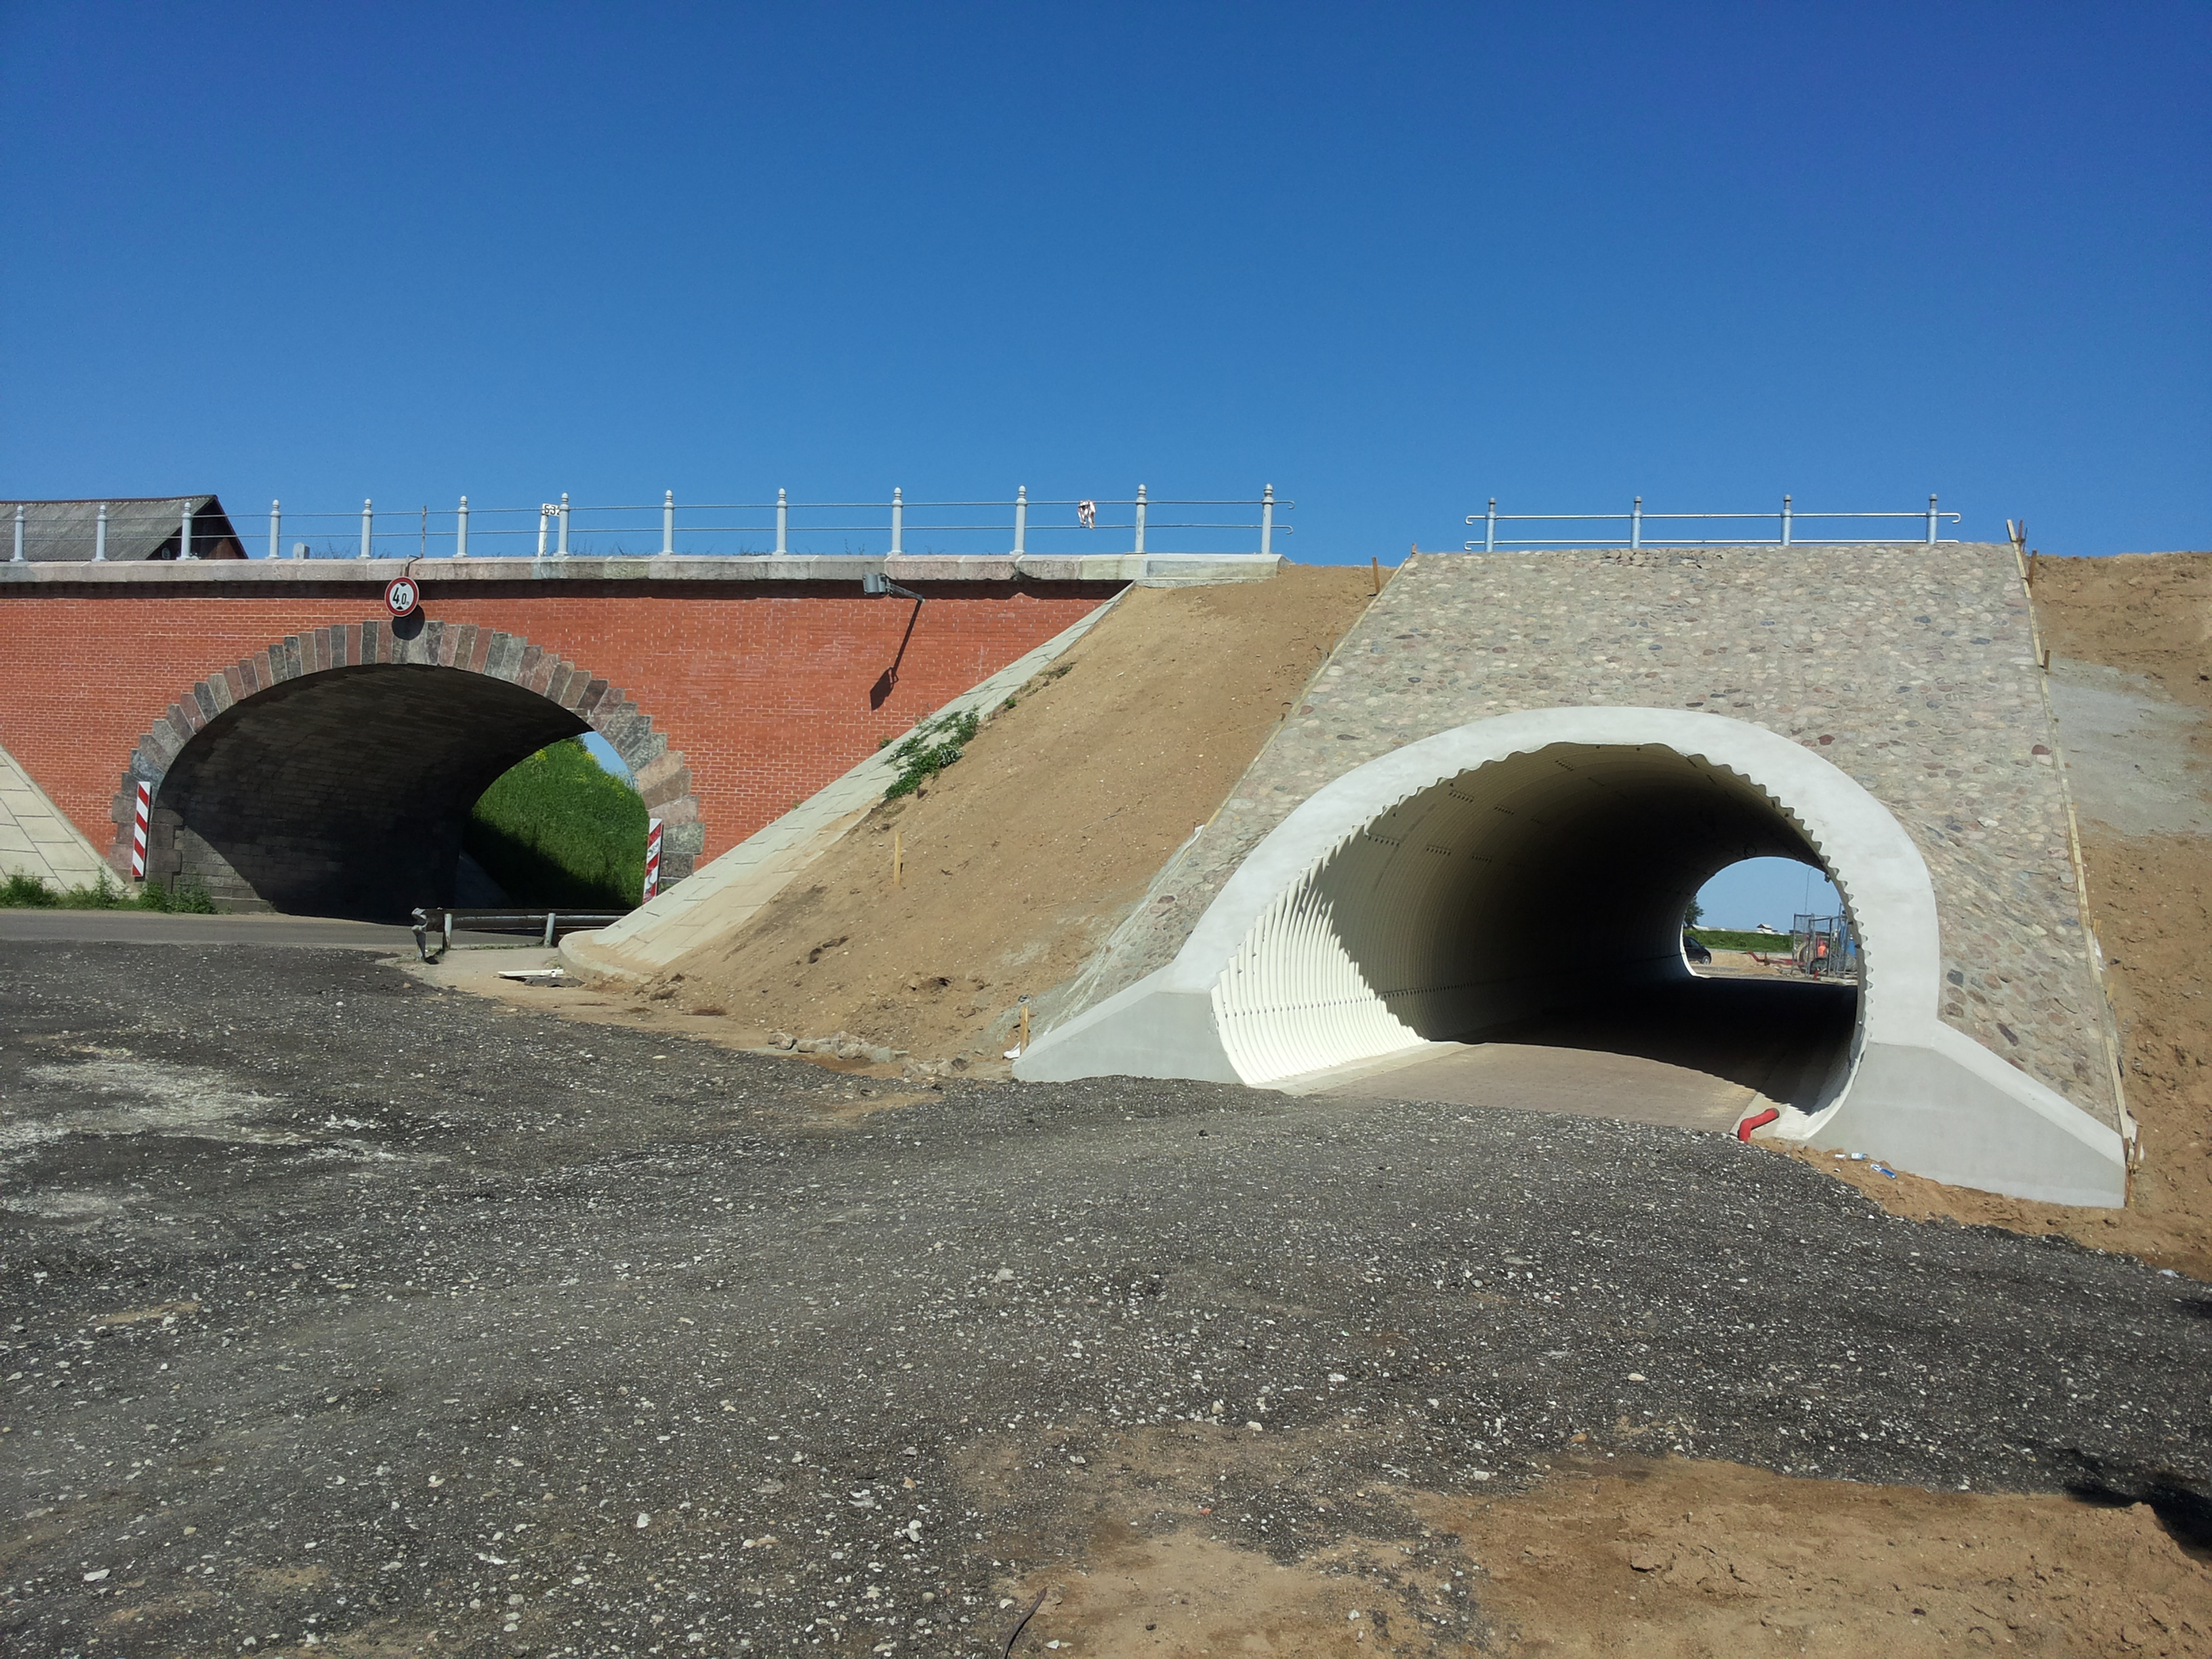

No 2014.gada 11.jūnija tiks uzsākts otrs darbu posms šajā objektā – autotransporta satiksmei paredzētā tuneļa rekonstrukcija. Šī posma ietvaros tiks veikta tuneļa atbalstsienu izbūve un brauktuves pazemināšanas darbi, kas nepieciešams, lai tunelis kļūtu caurbraucams transporta līdzekļiem ar lieliem gabarītiem. Šo darbu veikšanai būs nepieciešama slēgt satiksmi Daugavas ielas posmā no Vaļņu ielas līdz Cietokšņa ielai, apgrūtinot autovadītājiem iebraukšanu pilsētā. Transporta satiksme iebraukšanai pilsētā tiks organizēta no Ventas-Vidzemes ielas un Cēsu-Odu ielas. Plānots, ka šie satiksmes ierobežojumi būs spēkā līdz 2014.gada 23.jūlijam.

Projekts tiks īstenots Eiropas Reģionālās attīstības fonda darbības programmas “Infrastruktūra un pakalpojumi” 3.2.1.2. aktivitātes “Tranzītielu sakārtošana pilsētu teritorijās” ietvaros.
Projekta kopējās izmaksas ir EUR 4 564 039.06. No tām attiecināmas ir EUR 4 017 527.50. Eiropas Reģionālās attīstības fonds (ERAF) līdzfinansē 79.94% jeb EUR 3 211 611.49, valsts budžeta dotācija ir 2.82% jeb EUR 113 294.27, bet pašvaldības līdzfinansējums ir 17.24% jeb EUR 692 621.74.

Informāciju sagatavoja:
Iluta Ķipure
DPPI “Komunālās saimniecības pārvalde”
projektu asistente
Tālr.: 654 76323

